МИНИСТЕРСТВО НАУКИ И ВЫСШЕГО ОБРАЗОВАНИЯ РОССИЙСКОЙ ФЕДЕРАЦИИ

ФЕДЕРАЛЬНОЕ государственное БЮДЖЕТНОЕ
образовательное учреждение
высшего образования
«НОВОСИБИРСКИЙ ГОСУДАРСТВЕННЫЙ ТЕХНИЧЕСКИЙ УНИВЕРСИТЕТ»
_________________________________________________________________

Кафедра защиты информации



КУРСОВАЯ РАБОТА
«Разработка безопасного программного обеспечения по формированию логистических перевозок»
по дисциплине: «Программирование»

Выполнил:  Студент группы АБс-425  Факультет: АВТ  Милов Матвей Александрович  «15» декабря 2025г  ______________________  (подпись) | Проверил:  Доцент кафедры ЗИ  Архипова Анастасия Борисовна  «15» декабря 2025г  _____________________  (подпись)
Новосибирск 2025

МИНИСТЕРСТВО НАУКИ И ВЫСШЕГО ОБРАЗОВАНИЯ РОССИЙСКОЙ ФЕДЕРАЦИИ
ФЕДЕРАЛЬНОЕ ГОСУДАРСТВЕННОЕ БЮДЖЕТНОЕ ОБРАЗОВАТЕЛЬНОЕ УЧРЕЖДЕНИЕ ВЫСШЕГО ОБРАЗОВАНИЯ

«НОВОСИБИРСКИЙ ГОСУДАРСТВЕННЫЙ ТЕХНИЧЕСКИЙ УНИВЕРСИТЕТ»

Кафедра Защита информации
(полное название кафедры)

УТВЕРЖДАЮ
Зав. кафедрой Иванов А.В.

(подпись, дата)

ЗАДАНИЕ
НА КУРСОВУЮ РАБОТУ
студенту Милов Матвей Александрович
(фамилия, имя, отчество)
Направление подготовки 10.05.03
(код и наименование направления подготовки бакалавра)

Информационная безопасность автоматизированных систем

Факультет Автоматики и Вычислительной Техники

Тема Разработка безопасного программного обеспечения по формированию логистических перевозок

Календарный план
Наименование задач  (мероприятий),  составляющих задание | Дата выполнения  задачи  (мероприятия) | Подпись  руководителя
1 | 2 | 3
Развернутая постановка задачи, изучение необходимой научно-технической литературы | 01.09.2025

1 | 2 | 3
Разработка структуры данных и алгоритма решения задачи | 11.10.2025
Написание текста задачи | 25.10.2025
Тестирование и отладка  программного продукта | 30.11.2025
Оформление отчета о проделанной  работе | 01.12.2025
Сдача работы руководителю и ее  защита | 19.12.2025

Задание согласовано и принято к исполнению.

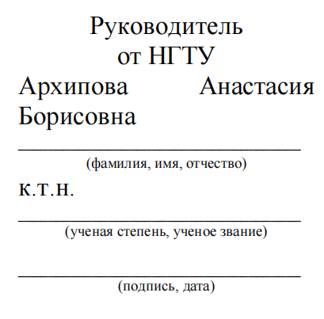
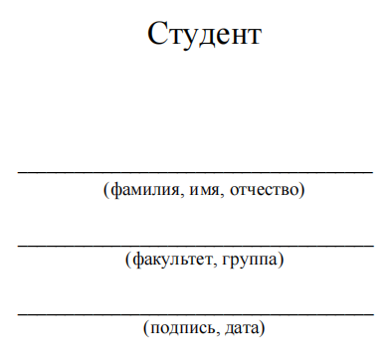

СОДЕРЖАНИЕ

Введение 5
1. Постановка задачи 7
1.1 Характеристика задачи 7
2.Руководство пользователя 26
2.1 Общие сведения 26
2.2 Требования к системе 26
2.3 Состав программного обеспечения 27
2.4 Запуск программы 29
2.5 Работа с программой 30
2.6 Алгоритм работы программы 35
2.7 Возможные проблемы и их решение 41
2.8 Дополнительная информация 44
3.Руководство системного программиста 46
3.1 Общие сведения 46
4.Контрольный пример 60
Заключение 62
Список литературы 64
Приложение 66

ВВЕДЕНИЕ
На сегодняшний день сфера логистики и грузоперевозок развивается стремительными темпами, а количество транспортных компаний и организаций, предоставляющих услуги по перевозке грузов, неуклонно растёт. Эффективное управление логистическими процессами играет ключевую роль в обеспечении успешной деятельности транспортных компаний, поскольку именно от качества организации перевозок, контроля за движением грузов и координации работы транспорта и персонала зависит конкурентоспособность и рентабельность бизнеса.
В условиях цифровизации и роста объёмов грузоперевозок особую значимость приобретает систематизированное и надёжное хранение сведений о логистических операциях. Такие сведения могут включать информацию о перевозимых грузах, маршрутах доставки, используемом транспорте, водителях, клиентах и статусах перевозок. От корректности, актуальности и доступности этих данных напрямую зависит эффективность управления логистическими процессами, оптимизация маршрутов, контроль за выполнением заказов и качество принимаемых управленческих решений.
Целью данной работы является разработка системы хранения и обработки сведений о логистических перевозках, обеспечивающей структурированное представление данных, удобство их поиска и возможность дальнейшего анализа. Особое внимание уделяется вопросам организации хранения информации, логической структуре данных, обеспечению безопасности при работе с базой данных и требованиям к их актуализации.
Теоретической основой данной работы послужили материалы по управлению информационными системами, принципы проектирования баз данных, нормативные документы в области информационной безопасности, а также аналитические отчёты и публикации, посвящённые автоматизации логистических процессов и управлению грузоперевозками.

Практическая часть исследования основана на анализе существующих систем управления логистикой, используемых для хранения и обработки данных о перевозках, а также на разработке веб-приложения для ведения учёта перевозок с учётом требований предметной области. Система реализована с использованием современных технологий: C++ для серверной части, PostgreSQL для хранения данных, веб-интерфейс для взаимодействия с пользователем, а также обеспечена защита от SQL-инъекций через использование prepared statements.
Ожидаемые результаты включают создание модели хранения данных о логистических перевозках с учётом связей между сущностями (клиенты, транспортные средства, водители, перевозки), разработку программного решения для ведения и обработки соответствующих сведений с возможностью выполнения основных операций (создание, чтение, обновление, удаление), а также формирование рекомендаций по дальнейшему развитию и масштабированию системы.

1. Постановка задачи

1.1 Характеристика задачи
1.1.1 Программа «LogiTrack» предназначена для автоматизации процесса управления информацией о логистических перевозках, обеспечения удобного ведения учёта перевозок грузов, контроля за движением транспорта и координации работы с клиентами, транспортными средствами и водителями.

1.1.2 Программа используется студентами и преподавателями ФГБОУ ВО «Новосибирский государственный технический университет» при изучении дисциплин, связанных с программированием, разработкой программного обеспечения и информационной безопасностью, а также может использоваться транспортными компаниями для управления логистическими операциями.

1.1.3 Периодичность решения задачи по запросу пользователя. Программа работает в режиме реального времени, обрабатывая запросы пользователей по мере их поступления через веб-интерфейс.

1.1.4 Прекращение автоматизированного решения задачи происходит при отключении источника электропитания ЭВМ, остановке серверного процесса или завершении работы контейнеров Docker.

1.1.5 Связь с другими задачами отсутствует. Программа является самостоятельным программным средством, не требующим взаимодействия с другими приложениями.

1.1.6 Специальных ограничений на временные характеристики решения задачи не налагается. Программа обеспечивает время отклика не более 3 секунд при типовой нагрузке (до 10 одновременных пользователей).

1.1.7 Специальных требований на уровень подготовки пользователя не налагаются. Но лицо, работающее с программой, должно иметь минимальное представление о компьютере (знание необходимых операций работы с браузером, умение вводить данные в формы, понимание основных элементов веб-интерфейса).

1.2 Техническое задание
Настоящий документ, разработанный в соответствии с ГОСТ 19.201-78 «Единая система программной документации. Техническое задание. Требования к содержанию и оформлению», устанавливает требования к программному средству курсовой работы (далее – Приложение) и определяет цели, назначение, технические и эксплуатационные характеристики, а также порядок контроля и приёмки результата разработки. Разработка программного средства выполняется в рамках курсовой работы по дисциплине «Программирование» в соответствии с выданным заданием на курсовую работу.
Основная часть документа содержит общие сведения о Приложении, основание для проведения и назначение разработки, требования к Приложению, программной документации на Приложение, к технико-экономическим показателям, стадиям и этапам разработки, к порядку контроля и приемки Приложения.

1.2.1 Введение
1.2.1.1 Наименование программы
Полное наименование: Программное обеспечение (веб-приложение) для управления логистическими перевозками.
Краткое наименование: программное средство «LogiTrack».

1.2.1.2 Краткая характеристика области применения программы или программного изделия
Программное обеспечение предназначено для использования в учебном процессе ФГБОУ ВО «Новосибирский государственный технический университет» при изучении дисциплин, связанных с программированием, разработкой программного обеспечения и информационной безопасностью.
Разрабатываемое приложение используется студентами и преподавателями как средство автоматизации решения типовых задач в области управления базами данных, работы с реляционными СУБД, реализации веб-приложений и обеспечения информационной безопасности в рамках лабораторных и курсовых работ.

1.2.1.3 Краткая характеристика объекта, в котором используют программу или программное изделие
Объектом автоматизации является процесс управления информацией о логистических перевозках, включающий в себя хранение, изменение, удаление и отображение данных о перевозках грузов, клиентах, транспортных средствах и водителях.
Программа используется на рабочих местах студентов и преподавателей для выполнения последовательности операций, включающей просмотр списка перевозок, добавление новых перевозок, редактирование и удаление существующих записей, просмотр связанной информации о клиентах, транспорте и водителях, а также управление содержимым базы данных (для администраторов) с последующим представлением результатов пользователю для анализа и использования в учебных целях.

1.2.2 Основания для разработки
1.2.2.1 Документ (документы), на основании которых ведется разработка
Разработка программного средства выполняется на основании задания на курсовую работу по дисциплине «Программирование» (кафедра «Защиты Информации» ФГБОУ ВО «Новосибирский государственный технический университет»), выданного «01» сентября 2025 г.

1.2.2.2 Организация, утвердившая этот документ, и дата его утверждения
Организация, утвердившая документ: ФГБОУ ВО «Новосибирский государственный технический университет», кафедра «Защиты информации».

Дата утверждения документа: согласно заданию на курсовую работу.

1.2.2.3 Наименование и (или) условное обозначение темы разработки
Наименование работы (проекта): «Разработка веб-приложения для управления логистическими перевозками».
Условное обозначение темы разработки: «LogiTrack» (Logistics Tracking System).

1.2.3 Назначение разработки
1.2.3.1 Функциональное назначение программы или программного изделия
Разрабатываемое программное обеспечение предназначено для автоматизации решения задач управления логистическими перевозками и обеспечения удобной работы пользователя с данными (ввод, хранение, обработка и представление результатов). Программа предоставляет пользователю доступ к основным функциям через веб-интерфейс, доступный в любом современном браузере.
Программное обеспечение обеспечивает выполнение основной прикладной логики (операции с базой данных, работа со связанными таблицами), сохранение и загрузку данных, отображение информации о перевозках с данными о клиентах, транспорте и водителях, а также выполнение контрольного примера, демонстрирующего полный заявленный функционал программного средства в рамках защиты курсовой работы.

1.2.3.2 Эксплуатационное назначение программы или программного изделия
Разрабатываемое программное обеспечение (веб-приложение) предназначено для использования в учебных целях в ФГБОУ ВО «Новосибирский государственный технический университет» при изучении дисциплин, связанных с программированием, разработкой программного обеспечения и информационной безопасностью.

Программное средство может использоваться студентами при выполнении лабораторных и курсовых работ, а также преподавателями соответствующих кафедр для демонстрации принципов разработки и эксплуатации веб-приложений, работы с базами данных, реализации механизмов безопасности и контейнеризации приложений в учебном процессе.

1.2.4 Требования к программе
1.2.4.1 Требования к функциональным характеристикам
1.2.4.1.1 Требования к составу выполняемых функций
Разрабатываемое программное обеспечение (веб-приложение) должно обеспечивать выполнение следующих основных функций:
– ввод, просмотр и редактирование данных о логистических перевозках в соответствии с предметной областью (описание груза, пункт отправления, пункт назначения, вес, объём, статус перевозки);
– отображение связанной информации о клиентах, транспортных средствах и водителях для каждой перевозки;
– выполнение основной прикладной обработки данных (получение всех перевозок с использованием JOIN для объединения данных из связанных таблиц);
– сохранение результатов обработки в базе данных PostgreSQL, а также загрузку ранее сохранённых данных;
– отображение результатов работы в удобной для пользователя форме (таблица перевозок с информацией, формы для добавления и редактирования, модальные окна);
– административные функции (добавление, редактирование, удаление записей о перевозках через веб-интерфейс);
– выполнение контрольного примера, демонстрирующего весь заявленный функционал программного средства в рамках защиты курсовой работы.

1.2.4.1.2 Требования к организации входных и выходных данных
Входные данные программного обеспечения должны вводиться пользователем через элементы веб-интерфейса (формы для добавления и редактирования перевозок, поля ввода, выпадающие списки, модальные окна) либо загружаться из базы данных PostgreSQL в формате SQL. Выходные данные должны представляться пользователю в наглядной форме (HTML-страницы с таблицей перевозок, формы для редактирования, сообщения об успешных операциях или ошибках), обеспечивающей однозначную интерпретацию результатов обработки.
Форматы и структуры входных и выходных данных для программного средства определяются следующим образом:
Входные данные:
- Данные о перевозке (описание груза, пункт отправления, пункт назначения, вес в килограммах, объём в кубических метрах, тип транспорта, статус) через форму добавления/редактирования
- Идентификатор перевозки для операций редактирования и удаления
Выходные данные:
- HTML-страницы с таблицей перевозок
- Таблица перевозок с информацией (ID, описание груза, пункт отправления, пункт назначения, вес, объём, тип транспорта, статус, данные о клиенте, транспорте и водителе, даты создания и обновления)
- Формы для добавления и редактирования перевозок
- Модальные окна для редактирования
- Сообщения об успешных операциях или ошибках

1.2.4.1.3 Требования к временным характеристикам
Программное обеспечение (веб-приложение) должно обеспечивать приемлемое время отклика при выполнении основных операций. Для веб-приложения время отклика пользовательского интерфейса при типовой нагрузке (до 10 одновременных пользователей) не должно превышать 3 секунд при выполнении основных операций (просмотр списка перевозок, добавление новой перевозки, редактирование и удаление перевозки, сохранение данных).

1.2.4.2 Требования к надежности
Программное обеспечение должно обеспечивать устойчивое функционирование при типовых действиях пользователя и штатной работе программно-технической среды. Должна обеспечиваться сохранность и целостность пользовательских данных при возникновении ошибок ввода, сетевых сбоев и некорректном завершении работы приложения, в том числе за счёт обработки исключительных ситуаций и использования механизмов атомарного сохранения данных в транзакциях базы данных. Ошибочные действия пользователя и некорректные входные данные не должны приводить к аварийному завершению; пользователю должны выводиться информативные сообщения об ошибках.

1.2.4.3 Условия эксплуатации
Программное обеспечение предназначено для эксплуатации на персональных компьютерах и ноутбуках в офисных и домашних условиях при стандартных параметрах среды эксплуатации рабочего места пользователя. Веб-приложение функционирует при наличии устойчивого доступа к сети Интернет (или локальной сети) и использовании современного веб-браузера, поддерживающего стандарты HTML5, CSS3 и JavaScript ES6.

1.2.4.4 Требования к составу и параметрам технических средств
1.2.4.4.1 Требования к необходимому составу технических средств

Клиентская часть: персональный компьютер или ноутбук с установленной поддерживаемой операционной системой (например, семейство Windows не ниже Windows 10, macOS 10.14 или выше, Linux Ubuntu 18.04 или выше), не менее 4 ГБ оперативной памяти и не менее 500 МБ свободного дискового пространства, оснащённый стандартными устройствами ввода-вывода (клавиатура, мышь, монитор). При работе с веб-приложением дополнительно требуется современный веб-браузер (Google Chrome 90+, Mozilla Firefox 88+, Microsoft Edge 90+, Safari 14+ или аналогичный) и доступ к сети Интернет или локальной сети.
Серверная часть: сервер или рабочая станция, удовлетворяющая системным требованиям для работы Docker, PostgreSQL и веб-сервера на C++. Минимальные требования: процессор с частотой не менее 2 ГГц, не менее 2 ГБ оперативной памяти, не менее 2 ГБ свободного дискового пространства для базы данных и контейнеров Docker.
Дополнительные периферийные устройства не требуются.

1.2.4.4.2 Требования к основным техническим характеристикам
Конкретные модели и марки аппаратного обеспечения не нормируются. Требуется обеспечение работы программного обеспечения на типичных рабочих местах пользователей (учебные аудитории, компьютерные классы, персональные рабочие места) при соблюдении минимальных требований, указанных в п. 1.2.4.4.1.

1.2.4.5 Требования к информационной и программной совместимости
1.2.4.5.1 Требования к информационным структурам на входе и выходе
Структура входной информации должна обеспечивать возможность однозначной интерпретации данных, вводимых пользователем через веб-интерфейс или поступающих из базы данных PostgreSQL, в соответствии с задачами программного средства. Структура выходной информации должна обеспечивать представление результатов обработки в виде HTML-страниц, удобном для анализа пользователем.
Конкретные форматы, поля и структуры входных и выходных данных:

Входные данные:
- Таблица clients: id (целое число), name (строка до 255 символов), contact_person (строка до 255 символов), phone (строка до 50 символов), email (строка до 255 символов), address (текст), created_at (дата и время)
- Таблица vehicles: id (целое число), license_plate (строка до 20 символов, уникальная), vehicle_type (строка до 50 символов), capacity_kg (десятичное число), volume_m3 (десятичное число), status (строка до 50 символов), created_at (дата и время)
- Таблица drivers: id (целое число), full_name (строка до 255 символов), license_number (строка до 50 символов, уникальная), phone (строка до 50 символов), email (строка до 255 символов), status (строка до 50 символов), created_at (дата и время)
- Таблица shipments: id (целое число), client_id (целое число, внешний ключ), vehicle_id (целое число, внешний ключ), driver_id (целое число, внешний ключ), cargo_description (строка до 255 символов), origin (строка до 255 символов), destination (строка до 255 символов), weight_kg (десятичное число), volume_m3 (десятичное число), status (строка до 50 символов), departure_date (дата и время), arrival_date (дата и время), created_at (дата и время), updated_at (дата и время)
- Таблица admins: id (целое число), username (строка до 100 символов, уникальная), password_hash (строка до 255 символов), created_at (дата и время)
Выходные данные:
- HTML-страницы в формате HTML5 с встроенными CSS стилями и JavaScript кодом
- JSON-ответы API в формате UTF-8
- Формат HTTP-ответов: HTTP/1.1

1.2.4.5.2 Требования к методам решения
Для решения задач, поставленных в настоящем техническом задании, используются следующие алгоритмы и методы:
- Алгоритм получения данных: использование SQL JOIN для объединения данных из связанных таблиц (shipments, clients, vehicles, drivers) с использованием LEFT JOIN для получения полной информации о перевозке
- Алгоритм создания записи: использование параметризованных SQL-запросов (prepared statements) для безопасной вставки данных в таблицу shipments
- Алгоритм обновления записи: использование параметризованных SQL-запросов для безопасного обновления данных в таблице shipments
- Алгоритм удаления записи: использование параметризованных SQL-запросов для безопасного удаления данных из таблицы shipments
- Алгоритм формирования JSON: построение JSON-структуры из результатов SQL-запросов с экранированием специальных символов
- Алгоритм обработки HTTP-запросов: парсинг HTTP-запросов, извлечение метода, пути и параметров, формирование HTTP-ответов

1.2.4.5.3 Требования к исходным кодам
Исходные коды программного обеспечения выполнены на языке программирования C++ (стандарт C++17) с соблюдением принятых соглашений по оформлению кода, структурированию модулей и наименованию идентификаторов. Структура проекта обеспечивает раздельное хранение модулей, отвечающих за пользовательский интерфейс (HTML-страница в frontend/index.html), бизнес-логику и обработку запросов (класс HTTPServer в backend/main.cpp) и доступ к данным (работа с PostgreSQL через библиотеку libpq). Исходные коды размещаются в системе контроля версий GitHub, ссылка на репозиторий указывается в приложении к пояснительной записке.

1.2.4.5.4 Требования к языкам программирования
Для реализации программного обеспечения используются современные языки программирования высокого уровня и веб-технологии, соответствующие действующим стандартам и рекомендациям консорциума W3C и профильных организаций.
Основная прикладная логика реализована на языке программирования C++ (стандарт C++17), согласованном с руководителем курсовой работы.
При разработке веб-интерфейсов используется HTML5, CSS3 и JavaScript (ES6) в версиях, поддерживаемых современными веб-браузерами в соответствии с актуальными веб-стандартами W3C.

1.2.4.5.5 Требования к программным средствам, используемым программой
Клиентская часть программного обеспечения функционирует в среде операционной системы, обеспечивающей работу современных веб-браузеров (например, семейство Windows не ниже Windows 10, macOS 10.14+, Linux Ubuntu 18.04+ или иные совместимые ОС). Для работы веб-клиента используются актуальные версии распространённых браузеров, поддерживающих современные веб-стандарты (Chrome 90+, Firefox 88+, Edge 90+, Safari 14+ и др.).
Серверная часть развертывается с использованием веб-сервера на C++ (собственная реализация на базе сокетов), реляционной СУБД PostgreSQL 12+, библиотеки libpq для работы с PostgreSQL. Развёртывание программного обеспечения и экземпляра СУБД обеспечено с использованием платформы контейнеризации Docker (Dockerfile и docker-compose.yml), позволяющей воспроизводимо запускать систему в тестовой и учебной среде.

1.2.4.5.6 Требования к защите информации и программ
При проектировании и реализации программного обеспечения учитываются базовые требования информационной безопасности:
- Проверка корректности вводимых данных на стороне сервера
- Предотвращение SQL-инъекций через использование параметризованных запросов (PQexecParams) вместо конкатенации строк в SQL-запросах
- Предотвращение XSS-атак через экранирование HTML-символов при выводе пользовательских данных в JSON (функция escapeJson)
- Использование механизмов целостности данных на уровне базы данных (внешние ключи, ограничения CHECK)
- Корректная настройка прав доступа к данным на уровне базы данных
При работе с СУБД обеспечивается целостность и конфиденциальность хранимых данных в пределах, необходимых для учебных задач, в том числе за счёт разграничения прав доступа на уровне базы данных и использования стандартных средств защиты, предоставляемых PostgreSQL и серверной платформой.

1.2.5 Требования к программной документации
Программная документация на разрабатываемое программное обеспечение включает документы, выполняемые в рамках курсовой работы, в объёме, установленном методическими указаниями кафедры. Спецификация и иные документы полного комплекта ЕСПД в рамках учебного проекта не разрабатываются.

1.2.5.1 Предварительный состав программной документации
В состав программной документации по результатам выполнения курсовой работы входят:
– техническое задание на программное обеспечение (настоящий документ) по ГОСТ 19.201-78;
– пояснительная записка к курсовой работе, оформленная в соответствии с требованиями кафедры и рекомендациями ЕСПД (ГОСТ 19.404-79);
– пользовательская документация (краткое руководство пользователя или описание применения), включённая в состав пояснительной записки или приведённая в виде отдельного раздела;
– руководство системному программисту;
– контрольный пример.

1.2.5.2 Специальные требования к программной документации
Специальные требования к программной документации не предъявляются. Оформление выполняется в соответствии с действующими методическими указаниями по выполнению курсовых работ и основными требованиями стандартов ЕСПД.

1.2.6 Стадии и этапы разработки
1.2.6.1 Стадии разработки
В соответствии с ГОСТ 19.102-77 и с учётом учебного характера проекта разработка программного обеспечения в рамках курсовой работы выполняется в следующие стадии разработки:

1. Стадия технического (рабочего) проекта: проектирование архитектуры и структуры данных, выбор технологий (C++, PostgreSQL, Docker), разработка алгоритмов (работа с базой данных, формирование JSON, обработка HTTP-запросов), реализация программного кода, настройка среды выполнения (включая конфигурацию Docker и СУБД PostgreSQL), а также проведение испытаний;
2. Стадия внедрения (в учебной среде): подготовка и запуск программы для демонстрации на рабочем месте студента/преподавателя, подготовка демонстрационных материалов и защита курсовой работы.

1.2.6.2 Этапы и содержание работ (перечень программных документов, которые должны быть разработаны, согласованы и утверждены)
На указанных стадиях выполняются следующие основные этапы работы:
1. анализ задания и постановка задачи: уточнение предметной области (логистические перевозки), функциональных требований (CRUD-операции с перевозками, отображение связанных данных) и ограничений, формирование перечня разрабатываемых модулей (HTTP-сервер, модуль работы с БД, веб-интерфейс);
2. проектирование: разработка структуры базы данных (таблицы clients, vehicles, drivers, shipments, admins), схемы модулей и их взаимодействия, определение форматов входных и выходных данных, предварительный выбор алгоритмов и методов решения задач;
3. реализация и отладка: программирование модулей на C++, настройка окружения (Docker-контейнеры, PostgreSQL, веб-сервер), модульное и интеграционное тестирование;
4. испытания и оформление: проведение испытаний на контрольном примере, устранение выявленных ошибок, подготовка пояснительной записки, руководства системного программиста и руководства пользователя, подготовка материалов для защиты.

1.2.6.3 Сроки разработки и исполнители
Дата инициации проекта: «01» сентября 2025 г.
Начало работ: «01» сентября 2025 г.; завершение работ: не позднее «18» декабря 2025 г. в соответствии с графиком выполнения курсовых работ.
Исполнитель разработки: студент группы АБС-425 ФГБОУ ВО «Новосибирский государственный технический университет» Матвей Милов.

1.2.7 Общие требования к приемке работы
Приемка разработанного программного средства осуществляется кафедрой «Защита информации» ФГБОУ ВО «Новосибирский государственный технический университет» в рамках защиты курсовой работы. Программа считается принятой при выполнении следующих условий:
– представлены техническое задание и пояснительная записка, оформленные в соответствии с требованиями кафедры и ГОСТ 19.201-78;
– предоставлен исполняемый файл (или собранный проект) и, при необходимости, исходные тексты программного кода;
– функциональные возможности программного средства соответствуют требованиям, изложенным в разделах 1.2.4 и 1.2.5 настоящего технического задания;
– отчёт оформлен по ГОСТу и соответствует программе курсовой работы;
– реализован функционал по информационной безопасности (защита от SQL-инъекций через параметризованные запросы, защита от XSS через экранирование HTML, использование внешних ключей и ограничений целостности данных);
– программа успешно проходит контрольный пример и демонстрацию на защите.
Решение о приемке работы и выставлении итоговой оценки принимается экзаменационной (экзаменационной / аттестационной) комиссией по результатам защиты курсового проекта.

1.2.8 Приложения
1.2.8.1 Перечень научно-исследовательских и других работ, обосновывающих разработку
Разработка программного средства выполняется на основе изучения теоретических положений по дисциплине «Программирование». В качестве обоснования разработки использованы учебная и научно-методическая литература, нормативные документы и электронные ресурсы, приведённые в разделе «Список используемых источников».
Необходимость разработки программного средства обусловлена расширением функциональных возможностей и повышением эффективности решения задач в рассматриваемой предметной области (управление логистическими процессами, организация систем учёта перевозок, реализация механизмов работы с реляционными базами данных).

1.2.8.2 Схемы алгоритмов, таблицы, описания, обоснования, расчеты и другие документы, которые могут быть использованы при разработке
В рамках выполнения курсовой работы при разработке программного средства предполагается использование дополнительных материалов, включая схемы алгоритмов, таблицы, текстовые описания, обоснования, расчёты и иные документы, содержащие результаты анализа и проектирования.
Исходный код программного средства размещён в репозитории системы контроля версий GitHub; ссылка на репозиторий приведена в приложении к пояснительной записке к курсовой работе.

1.2.8.4 Макеты пользовательского интерфейса
Данный пункт содержит макеты основных экранов пользовательского интерфейса автоматизированной системы. Макеты представлены в виде схематических изображений, показывающих расположение основных элементов интерфейса, их функциональное назначение и взаимосвязи.

1.2.8.4.1 Главная страница системы

Главная страница системы содержит основные элементы навигации и рабочую область для отображения данных. Включает панель заголовка с информацией о системе, форму для добавления перевозок, таблицу перевозок с возможностью редактирования и удаления, а также кнопки управления для выполнения основных операций (рисунок 1.1).
Основные элементы:
1) заголовок системы «Система управления логистическими перевозками»;
2) панель администратора с формой для добавления новой перевозки;
3) форма добавления перевозки с полями: описание груза, пункт отправления, пункт назначения, вес, объём, тип транспорта, статус;
4) таблица перевозок с информацией: ID, описание груза, пункт отправления, пункт назначения, вес, объём, тип транспорта, статус, данные о клиенте, транспорте и водителе, даты создания и обновления;
5) кнопки управления для каждой перевозки: редактировать, удалить;
6) кнопка обновления таблицы перевозок;
7) модальное окно для редактирования перевозки.
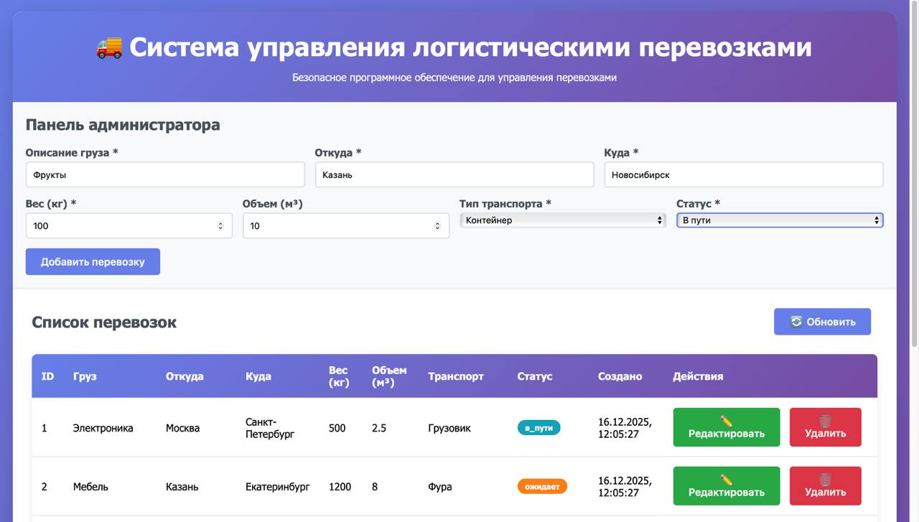
Рисунок 1.1 – Модель главной страницы системы

1.2.8.4.2 Страница авторизации
В текущей версии программы страница авторизации не реализована. Доступ к системе осуществляется напрямую через веб-интерфейс без требования аутентификации пользователя. Все функции управления перевозками доступны через админ-панель на главной странице.

1.2.8.4.3 Страница регистрации
В текущей версии программы страница регистрации не реализована. Система работает в режиме открытого доступа для учебных целей.

1.2.8.4.4 Личный кабинет пользователя
В текущей версии программы личный кабинет пользователя не реализован. Все функции управления доступны через админ-панель на главной странице.

1.2.8.4.5 Форма ввода данных
Универсальная форма для добавления и редактирования записей о перевозках реализована в виде формы на главной странице (для добавления) и модального окна (для редактирования), открывающегося поверх главной страницы. Обеспечивает структурированный ввод данных с валидацией (рисунок 1.2).
Основные элементы:
1) заголовок формы («Добавить перевозку» или «Редактировать перевозку»);
2) поля ввода: описание груза, пункт отправления, пункт назначения, вес (кг), объём (м³), тип транспорта, статус;
3) кнопки управления: сохранить, отмена.
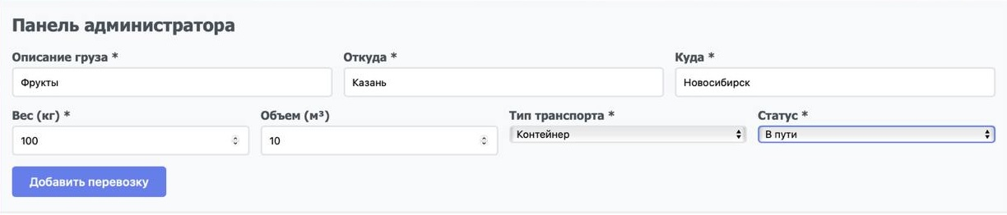
Рисунок 1.2 – Модель формы ввода данных

1.2.8.4.6 Примечания к макетам
1) все макеты разработаны с учетом принципов удобства использования (usability);
2) элементы интерфейса размещены согласно стандартам веб-дизайна;
3) предусмотрена адаптивность для различных размеров экранов;
4) цветовая схема и типографика соответствуют современным стандартам веб-дизайна;
5) навигация между элементами интерфейса интуитивно понятна пользователю;
6) интерфейс поддерживает работу как с клавиатуры, так и с помощью мыши.

Руководство пользователя

2.1 Общие сведения
2.1.1 Назначение программы
Программа "SecureLogistic" представляет собой веб-приложение, предназначенное для управления информацией о логистических перевозках. Система позволяет пользователям просматривать список перевозок, отслеживать статусы доставки, просматривать информацию о связанных сущностях (клиентах, транспортных средствах, водителях), а администраторам - управлять содержимым базы данных (добавлять, редактировать и удалять записи о перевозках).

2.1.2 Область применения
Программа используется для:
- Учёта и контроля логистических перевозок грузов;
- Просмотра информации о перевозках (описание груза, пункты отправления и назначения, вес, объём, статус);
- Отслеживания связанной информации (данные о клиентах, транспортных средствах, водителях);
- Управления базой данных перевозок (для администраторов).

2.2 Требования к системе
2.2.1 Требования к компьютеру
Для работы с программой необходим компьютер или ноутбук со следующими характеристиками:
- Операционная система: Windows 10 или выше, macOS, Linux
- Оперативная память: не менее 4 ГБ
- Свободное место на диске: не менее 500 МБ
- Клавиатура и мышь для ввода данных
- Монитор с разрешением не менее 1024x768 пикселей
2.2.2 Требования к программному обеспечению
Для работы с программой необходим:
- Современный веб-браузер (Google Chrome, Mozilla Firefox, Microsoft Edge, Safari или аналогичный)
- Доступ к сети Интернет (для работы с веб-версией)
- При локальном запуске: установленный Docker (для запуска через контейнеры)
2.2.3 Системные требования для локального запуска
Если вы запускаете программу на своем компьютере, дополнительно потребуется:
- Docker Desktop (для Windows/macOS) или Docker Engine (для Linux)
- Docker Compose
- Минимум 2 ГБ свободной оперативной памяти для работы контейнеров

2.3 Состав программного обеспечения
2.3.1 Объем программы
Программа состоит из следующих компонентов:
- Исходный код на языке C++ (около 2000 строк)
- SQL-скрипты для работы с базой данных
- Конфигурационные файлы Docker
- HTML-интерфейс, генерируемый сервером
2.3.2 Структура программы
Программа состоит из следующих файлов и папок:
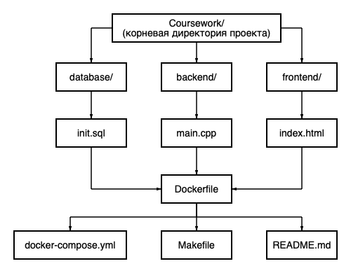
Рисунок 2.1 – Структура проекта
backend/main.cpp:
Основной файл веб-сервера на C++:
- Класс HTTPServer;
- Обработка HTTP-запросов (GET, POST, PUT, DELETE);
- Работа с PostgreSQL через libpq;
- Формирование JSON-ответов;
- Защита от SQL-инъекций (prepared statements).
backend/Dockerfile
Описание Docker-образа для бэкенда:
- Компиляция C++ кода;
- Настройка окружения;
- Установка зависимостей (libpq-dev).
database/init.sql
SQL-скрипт инициализации базы данных:
- Создание таблиц: clients, vehicles, drivers, shipments, admins;
- Определение внешних ключей и ограничений;
- Вставка тестовых данных;
- Создание индексов и представлений.
frontend/index.html
Веб-интерфейс приложения:
- HTML-разметка;
- CSS-стили (встроенные);
- JavaScript для работы с API;
- Формы для добавления/редактирования перевозок;
- Таблица отображения данных.
docker-compose.yml
Конфигурация Docker Compose:
- Настройка контейнера PostgreSQL;
- Настройка контейнера backend;
- Определение сетей и volumes.
Makefile
Скрипты для упрощения работы с проектом:
- Команды: build, up, down, logs, db-reset.
README.md
Документация проекта:
- Описание системы;
- Инструкции по установке и запуску;
- Описание API.

2.4 Запуск программы
2.4.1 Запуск через Docker (рекомендуется)
Самый простой способ запустить программу:
1. Откройте терминал (командную строку)
2. Перейдите в папку docker проекта
3. Выполните команду: docker-compose up --build
4. Дождитесь запуска сервисов (обычно 1-2 минуты)
5. Откройте браузер и перейдите по адресу: http://localhost:8080
2.4.2 Остановка программы
Для остановки программы:
1. В терминале нажмите Ctrl+C
2. Или выполните команду: docker-compose down

2.5 Работа с программой
2.5.1 Запуск программы
Для начала работы с программой необходимо:

1. Убедиться, что Docker и Docker Compose установлены на вашем компьютере
2. Открыть терминал в директории проекта
3. Запустить программу одной из команд:
- make up-build (через Makefile)
- docker-compose up --build (напрямую через Docker Compose)
4. Дождаться запуска контейнеров (база данных PostgreSQL и веб-сервер)
5. Открыть браузер и перейти по адресу: http://localhost:8080

После выполнения этих шагов откроется главная страница системы управления логистическими перевозками.

Важно:
- Убедитесь, что порты 8080 и 5432 свободны
- При первом запуске база данных автоматически инициализируется тестовыми данными
- Если контейнеры уже запущены, используйте команду make up или docker-compose up

2.5.2 Главная страница системы
После открытия программы в браузере вы увидите главную страницу, которая состоит из двух основных разделов:

ПАНЕЛЬ АДМИНИСТРАТОРА:
- Расположена в верхней части страницы
- Содержит форму для добавления новой перевозки
- Поля формы:
- Описание груза (обязательное поле)
- Откуда - пункт отправления (обязательное поле)
- Куда - пункт назначения (обязательное поле)
- Вес (кг) - вес груза в килограммах (обязательное поле)
- Объем (м³) - объем груза в кубических метрах (необязательное поле)
- Тип транспорта - выбор из списка: Грузовик, Фура, Рефрижератор, Контейнер (обязательное поле)
- Статус - выбор из списка: Ожидает, В пути, Доставлено (обязательное поле)
- Кнопка "Добавить перевозку" для сохранения новой записи

СПИСОК ПЕРЕВОЗОК:
- Расположен в нижней части страницы
- Отображает таблицу со всеми перевозками
- Кнопка "Обновить" для обновления списка перевозок

2.5.3 Основные возможности программы
После открытия главной страницы доступны следующие функции:

ПРОСМОТР ПЕРЕВОЗОК:
- На главной странице автоматически загружается таблица со всеми перевозками
- Таблица содержит следующие столбцы:
- ID - уникальный идентификатор перевозки
- Груз - описание перевозимого груза
- Откуда - пункт отправления
- Куда - пункт назначения
- Вес (кг) - вес груза
- Объем (м³) - объем груза (если указан)
- Транспорт - тип транспортного средства
- Статус - текущий статус перевозки (с цветовой индикацией)
- Создано - дата и время создания записи
- Действия - кнопки для редактирования и удаления
- Для каждой перевозки отображается связанная информация:
- Имя клиента (если перевозка привязана к клиенту)
- Тип транспорта и номерной знак (если перевозка привязана к транспортному средству)
- Имя водителя (если перевозка привязана к водителю)

ДОБАВЛЕНИЕ НОВОЙ ПЕРЕВОЗКИ:
1. Заполните форму в панели администратора:
- Введите описание груза
- Укажите пункт отправления
- Укажите пункт назначения
- Введите вес груза в килограммах
- При необходимости укажите объем в кубических метрах
- Выберите тип транспорта из выпадающего списка
- Выберите статус перевозки
2. Нажмите кнопку "Добавить перевозку"
3. После успешного добавления:
- Появится сообщение об успехе
- Форма автоматически очистится
- Таблица перевозок обновится автоматически

Важно:
- Вес должен быть положительным числом
- Объем (если указан) должен быть положительным числом

РЕДАКТИРОВАНИЕ ПЕРЕВОЗКИ:
1. В таблице перевозок найдите нужную запись
2. Нажмите кнопку "Редактировать" в столбце "Действия"
3. В открывшемся модальном окне:
- Измените нужные поля (все поля обязательны для заполнения)
- Проверьте правильность введенных данных
4. Нажмите кнопку "Сохранить изменения"
5. После успешного сохранения:
- Модальное окно закроется автоматически
- Появится сообщение об успехе
- Таблица перевозок обновится автоматически

Для отмены редактирования нажмите кнопку "Отмена" или крестик в правом верхнем углу модального окна.

УДАЛЕНИЕ ПЕРЕВОЗКИ:
1. В таблице перевозок найдите нужную запись
2. Нажмите кнопку "Удалить" в столбце "Действия"
3. Подтвердите удаление в появившемся диалоговом окне
4. После успешного удаления:
- Появится сообщение об успехе
- Таблица перевозок обновится автоматически
- Удаленная перевозка исчезнет из списка

Важно:
- Операция удаления необратима
- При удалении перевозки связанные данные (клиент, транспорт, водитель) не удаляются из базы данных

ОБНОВЛЕНИЕ СПИСКА ПЕРЕВОЗОК:
- Нажмите кнопку "Обновить" в правом верхнем углу раздела "Список перевозок"
- Таблица перевозок обновится, загрузив актуальные данные из базы данных
- Обновление происходит автоматически после операций добавления, редактирования и удаления

2.5.4 Статусы перевозок
Система поддерживает следующие статусы перевозок:

- "Ожидает" (pending) - перевозка создана, но еще не началась
- "В пути" (в_пути) - груз находится в процессе транспортировки
- "Доставлено" (доставлено) - перевозка успешно завершена
- "Ожидает" (ожидает) - альтернативное обозначение статуса ожидания

Каждый статус отображается в таблице с цветовой индикацией:
- Ожидает - оранжевый/желтый цвет
- В пути - синий цвет
- Доставлено - зеленый цвет

2.5.5 Остановка программы
Для остановки программы:

1. В терминале, где запущена программа, нажмите Ctrl+C
2. Или выполните команду:
- make down (через Makefile)
- docker-compose down (напрямую через Docker Compose)

Для полной остановки с удалением данных базы данных:
- make down-volumes (через Makefile)
- docker-compose down -v (напрямую через Docker Compose)

Важно:
- При использовании down-volumes или down -v все данные в базе данных будут удалены
- Для сохранения данных используйте обычную команду down без флага -v

2.6 Алгоритм работы программы

2.6.1 Общий алгоритм работы

Программа работает по следующему принципу:

ШАГ 1: ЗАПУСК СИСТЕМЫ
- Запускается контейнер PostgreSQL с базой данных
- Выполняется SQL-скрипт init.sql для инициализации базы данных
- Создаются таблицы: clients, vehicles, drivers, shipments, admins
- Загружаются тестовые данные (если база данных пустая)
- Запускается веб-сервер на C++ (класс HTTPServer)
- Сервер создает сокет и привязывает его к порту 8080
- Сервер подключается к базе данных PostgreSQL через библиотеку libpq
- Сервер начинает ожидать HTTP-запросы от пользователей

ШАГ 2: ПОДКЛЮЧЕНИЕ ПОЛЬЗОВАТЕЛЯ
- Пользователь открывает браузер и переходит по адресу http://localhost:8080
- Браузер отправляет HTTP GET запрос на сервер
- Сервер принимает подключение через accept() и создает отдельный поток для обработки
- В потоке вызывается метод handleRequest() для обработки запроса

ШАГ 3: ОБРАБОТКА ЗАПРОСА
- Сервер парсит HTTP-запрос: извлекает метод (GET, POST, PUT, DELETE) и путь
- Определяет тип запроса и маршрут:
GET / или GET /index.html → отдает HTML-страницу frontend/index.html
GET /api/shipments → получает список всех перевозок
POST /api/shipments → создает новую перевозку
PUT /api/shipments/{id} → обновляет существующую перевозку
DELETE /api/shipments/{id} → удаляет перевозку
- Для запросов с телом (POST, PUT) извлекает параметры из body запроса

ШАГ 4: РАБОТА С БАЗОЙ ДАННЫХ
- Сервер формирует SQL-запросы с использованием параметризованных запросов (prepared statements)
- Это защищает от SQL-инъекций
- Для получения перевозок используется JOIN для объединения данных из таблиц:
shipments (основная таблица)
clients (данные о клиентах)
vehicles (данные о транспортных средствах)
drivers (данные о водителях)
- Результаты запросов преобразуются в JSON-формат
- JSON отправляется клиенту в HTTP-ответе

ШАГ 5: ОТОБРАЖЕНИЕ ДАННЫХ
- Браузер получает HTML-страницу и загружает JavaScript код
- JavaScript отправляет GET запрос на /api/shipments
- Получает JSON с данными о перевозках
- Формирует HTML-таблицу и отображает данные пользователю

ШАГ 6: ВЗАИМОДЕЙСТВИЕ С ДАННЫМИ
- При добавлении перевозки: пользователь заполняет форму, JavaScript отправляет POST запрос
- При редактировании: пользователь нажимает кнопку "Редактировать", открывается модальное окно, JavaScript отправляет PUT запрос
- При удалении: пользователь нажимает кнопку "Удалить", подтверждает действие, JavaScript отправляет DELETE запрос
- После каждой операции таблица автоматически обновляется
2.6.2 Алгоритм обработки запроса на получение списка перевозок

1. ПОЛУЧЕНИЕ ЗАПРОСА
- Сервер получает HTTP GET запрос на /api/shipments
- Запрос обрабатывается в отдельном потоке

2. ВЫПОЛНЕНИЕ SQL-ЗАПРОСА
- Формируется SQL-запрос с использованием LEFT JOIN:
SELECT s.id, s.cargo_description, s.origin, s.destination,
s.weight_kg, s.volume_m3, s.status, s.created_at, s.updated_at,
c.name as client_name,
v.vehicle_type as transport_type, v.license_plate as vehicle_plate,
d.full_name as driver_name
FROM shipments s
LEFT JOIN clients c ON s.client_id = c.id
LEFT JOIN vehicles v ON s.vehicle_id = v.id
LEFT JOIN drivers d ON s.driver_id = d.id
ORDER BY s.id
- Запрос выполняется через PQexec()

3. ОБРАБОТКА РЕЗУЛЬТАТОВ
- Получение количества строк результата
- Для каждой строки:
Извлечение значений полей
Экранирование специальных символов для JSON (функция escapeJson)
Формирование JSON-объекта для перевозки

4. ФОРМИРОВАНИЕ JSON-ОТВЕТА
- Создание JSON-массива со всеми перевозками
- Обертывание в объект {"shipments": [...]}
- Формирование HTTP-ответа с заголовками:
Content-Type: application/json
Access-Control-Allow-Origin: (для CORS)

5. ОТПРАВКА ОТВЕТА
- Отправка JSON-данных клиенту
- Закрытие соединения

2.6.3 Алгоритм обработки запроса на создание перевозки

1. ПОЛУЧЕНИЕ ЗАПРОСА
- Сервер получает HTTP POST запрос на /api/shipments
- Извлекается тело запроса (body) с параметрами

2. ПАРСИНГ ПАРАМЕТРОВ
- Парсинг строки параметров (формат: key1=value1&key2=value2)
- URL-декодирование значений
- Проверка наличия обязательных полей:
cargo_description (описание груза)
origin (пункт отправления)
destination (пункт назначения)
weight_kg (вес в килограммах)
transport_type или vehicle_id (тип транспорта)

3. ВЫПОЛНЕНИЕ SQL-ЗАПРОСА
- Формирование параметризованного SQL-запроса:
INSERT INTO shipments (cargo_description, origin, destination,
weight_kg, volume_m3, status, client_id,
vehicle_id, driver_id)
VALUES ($1, $2, $3, $4, $5, $6, $7, $8, $9)
RETURNING id
- Подготовка параметров для запроса
- Выполнение через PQexecParams() (защита от SQL-инъекций)

4. ОБРАБОТКА РЕЗУЛЬТАТА
- Если запрос успешен: получение ID созданной записи
- Формирование JSON-ответа: {"success": true, "id": <id>}
- Если ошибка: формирование JSON с описанием ошибки

5. ОТПРАВКА ОТВЕТА
- Отправка HTTP-ответа со статусом 201 Created (успех) или 400 Bad Request (ошибка)
- Закрытие соединения

2.6.4 Алгоритм обработки запроса на обновление перевозки

1. ПОЛУЧЕНИЕ ЗАПРОСА
- Сервер получает HTTP PUT запрос на /api/shipments/{id}
- Извлекается ID перевозки из пути
- Извлекается тело запроса с параметрами

2. ПАРСИНГ ПАРАМЕТРОВ
- Парсинг и URL-декодирование параметров
- Проверка наличия обязательных полей (включая status)

3. ВЫПОЛНЕНИЕ SQL-ЗАПРОСА
- Формирование параметризованного SQL-запроса:
UPDATE shipments
SET cargo_description=$1, origin=$2, destination=$3,
weight_kg=$4, volume_m3=$5, status=$6,
client_id=$7, vehicle_id=$8, driver_id=$9
WHERE id=$10
RETURNING id
- Выполнение через PQexecParams()

4. ПРОВЕРКА РЕЗУЛЬТАТА
- Проверка количества обновленных строк
- Если запись не найдена: возврат ошибки
- Если успешно: формирование JSON-ответа

5. ОТПРАВКА ОТВЕТА
- Отправка HTTP-ответа со статусом 200 OK или 400 Bad Request

2.6.5 Алгоритм обработки запроса на удаление перевозки

1. ПОЛУЧЕНИЕ ЗАПРОСА
- Сервер получает HTTP DELETE запрос на /api/shipments/{id}
- Извлечение ID перевозки из пути

2. ВЫПОЛНЕНИЕ SQL-ЗАПРОСА
- Формирование параметризованного SQL-запроса:
DELETE FROM shipments WHERE id=$1 RETURNING id
- Выполнение через PQexecParams()

3. ПРОВЕРКА РЕЗУЛЬТАТА
- Проверка количества удаленных строк
- Если запись не найдена: возврат ошибки
- Если успешно: формирование JSON-ответа {"success": true}

4. ОТПРАВКА ОТВЕТА
- Отправка HTTP-ответа со статусом 200 OK или ошибкой

2.7 Возможные проблемы и их решение
2.7.1 Не открывается страница в браузере
Проблема: При переходе на http://localhost:8080 страница не загружается
Решение:
- Убедитесь, что программа запущена (проверьте терминал, где выполняется docker-compose)
- Проверьте, что порт 8080 не занят другой программой:
На Linux/Mac: lsof -i :8080
На Windows: netstat -ano | findstr :8080
- Проверьте статус контейнеров: docker-compose ps
- Проверьте логи бэкенда: docker-compose logs backend
- Попробуйте перезапустить контейнеры: docker-compose restart

2.7.2 Ошибка подключения к базе данных
Проблема: Появляется сообщение об ошибке подключения к БД в логах сервера
Решение:
- Убедитесь, что контейнер PostgreSQL запущен: docker-compose ps
- Проверьте логи PostgreSQL: docker-compose logs postgres
- Убедитесь, что контейнер backend запускается после контейнера postgres (проверьте docker-compose.yml)
- Попробуйте перезапустить контейнеры: docker-compose restart
- Если проблема сохраняется, пересоздайте контейнеры: docker-compose down && docker-compose up --build

2.7.3 Таблица перевозок пустая
Проблема: Страница загружается, но таблица перевозок пустая
Решение:
- Проверьте, что база данных инициализирована (выполнен init.sql):
Подключитесь к базе: docker-compose exec postgres psql -U logistics_user -d logistics_db
Выполните: SELECT COUNT() FROM shipments;
- Если таблица пустая, проверьте логи PostgreSQL при запуске
- Попробуйте сбросить базу данных: make db-reset или docker-compose down -v && docker-compose up --build
- Проверьте консоль браузера (F12) на наличие ошибок JavaScript
- Проверьте, что API возвращает данные: curl http://localhost:8080/api/shipments

2.7.4 Ошибка при добавлении перевозки
Проблема: Не получается добавить новую перевозку, появляется сообщение об ошибке
Решение:
- Убедитесь, что все обязательные поля заполнены:
Описание груза
Откуда (пункт отправления)
Куда (пункт назначения)
Вес (кг) - должен быть положительным числом
Тип транспорта - выбран из списка
Статус - выбран из списка
- Проверьте консоль браузера (F12) на наличие ошибок
- Проверьте логи бэкенда: docker-compose logs backend
- Убедитесь, что база данных доступна и таблица shipments существует

2.7.5 Ошибка при редактировании или удалении перевозки
Проблема: Не получается отредактировать или удалить перевозку
Решение:
- Проверьте, что ID перевозки корректный (проверьте в таблице)
- Проверьте консоль браузера (F12) на наличие ошибок
- Проверьте логи бэкенда: docker-compose logs backend
- Убедитесь, что все обязательные поля заполнены при редактировании
- При удалении убедитесь, что перевозка существует в базе данных

2.7.6 Ошибка "Bind failed" при запуске
Проблема: Сервер не может запуститься, появляется ошибка "Bind failed"
Решение:
- Порт 8080 занят другой программой
- Найдите процесс, использующий порт:
На Linux/Mac: lsof -i :8080
На Windows: netstat -ano | findstr :8080
- Остановите процесс или измените порт в docker-compose.yml
- Перезапустите контейнеры

2.7.7 Данные не сохраняются после перезапуска
Проблема: После перезапуска контейнеров данные пропадают
Решение:
- Убедитесь, что используете Docker volume для PostgreSQL (проверьте docker-compose.yml)
- Не используйте флаг -v при остановке: docker-compose down (без -v)
- Если использовали docker-compose down -v, данные были удалены
- Для сохранения данных используйте: docker-compose down (без флага -v)

2.7.8 Ошибки компиляции при сборке образа
Проблема: Ошибки при сборке Docker-образа бэкенда
Решение:
- Убедитесь, что все зависимости установлены в Dockerfile
- Проверьте, что используется правильная версия компилятора (g++)
- Проверьте наличие библиотеки libpq-dev в Dockerfile
- Попробуйте пересобрать образ: docker-compose build --no-cache backend
- Проверьте логи сборки: docker-compose build backend

2.8 Дополнительная информация
2.8.1 Безопасность
Программа использует следующие меры безопасности:
- Пароли хранятся в базе данных (в учебной версии - в открытом виде)
- Сессии имеют ограниченное время жизни (24 часа)
- Все SQL-запросы защищены от инъекций через параметризацию
- HTML-символы экранируются для защиты от XSS-атак
2.8.2 Ограничения
- Программа предназначена для учебных целей
- Одновременно может работать ограниченное количество пользователей
- Данные хранятся локально в контейнере Docker
2.8.3 Поддержка
При возникновении проблем:
1. Проверьте раздел "Возможные проблемы и их решение"
2. Изучите логи программы в терминале
3. Обратитесь к документации в файле README.md

Руководство системного программиста

3.1 Общие сведения
3.1.1 Назначение программы
Программное средство "LogiTrack" представляет собой веб-приложение, реализованное на языке C++ с использованием библиотеки libpq для работы с базой данных PostgreSQL. Программа предназначена для управления логистическими перевозками, обеспечения ведения учёта перевозок грузов, контроля за движением транспорта и координации работы с клиентами, транспортными средствами и водителями.

3.1.2 Условия применения
Программа может работать в следующих режимах:
- Docker-контейнеризация: запуск в изолированной среде с использованием Docker и Docker Compose (рекомендуемый способ)
- Локальная установка: компиляция исходного кода и запуск на рабочей станции с установленным PostgreSQL

3.1.3 Краткая характеристика программы
Программа состоит из следующих основных компонентов:
- HTTP-сервер на C++ (класс HTTPServer, реализация на базе сокетов)
- Модуль работы с базой данных PostgreSQL через библиотеку libpq
- Веб-интерфейс (HTML, CSS, JavaScript) для взаимодействия с пользователем
- REST API для работы с данными о перевозках
- Механизмы безопасности (защита от SQL-инъекций через параметризованные запросы, экранирование JSON)

3.1.4 Язык программирования и среда разработки
- Язык программирования: C++17 (стандарт ISO/IEC 14882:2017)
- Компилятор: GCC (GNU Compiler Collection) версии 7.0 или выше
- Библиотеки: libpq (PostgreSQL client library)
- Операционные системы: Linux, macOS, Windows (с использованием WSL или MinGW)
- Система сборки: Docker (для контейнеризованного запуска) или Make (для локальной сборки)

3.1.5 Требования к системному программному обеспечению
Для компиляции и запуска программы требуется:
- Компилятор C++ с поддержкой стандарта C++17
- Библиотека libpq-dev (для разработки) или libpq (для выполнения)
- PostgreSQL 12 или выше (для работы базы данных)
- Docker и Docker Compose (для контейнеризованного запуска, рекомендуется)
- Make утилита (для локальной сборки, опционально)

3.2 Структура программы
3.2.1 Структура файлов проекта
Проект организован следующим образом:
Рисунок 3.1 – Структура программы

3.2.2 Описание модулей программы
3.2.2.1 Модуль main.cpp
Назначение: Основной модуль программы, содержащий класс HTTPServer для обработки HTTP-запросов и работы с базой данных PostgreSQL.

Класс HTTPServer:
Приватные члены:
- server_fd (int) - файловый дескриптор сокета сервера
- address (struct sockaddr_in) - структура сетевого адреса
- conn (PGconn) - указатель на соединение с PostgreSQL
- port (int) - номер порта для прослушивания

Приватные методы:
- getCurrentTime() - получение текущего времени в формате HTTP
- urlDecode() - декодирование URL-кодированных строк
- parseQuery() - парсинг параметров из строки запроса
- readRequestBody() - чтение тела HTTP-запроса
- sendResponse() - отправка HTTP-ответа клиенту
- getAllShipments() - получение всех перевозок с использованием JOIN
- createShipment() - создание новой перевозки
- updateShipment() - обновление существующей перевозки
- deleteShipment() - удаление перевозки
- handleRequest() - обработка HTTP-запроса от клиента

Публичные методы:
- HTTPServer(int port) - конструктор, инициализация сервера и подключение к БД
- run() - запуск сервера, ожидание подключений
- ~HTTPServer() - деструктор, закрытие соединений

Функция main():
- Создание экземпляра HTTPServer на порту 8080
- Запуск сервера методом run()

Зависимости:
- #include <iostream> - для ввода-вывода
- #include <string> - для работы со строками
- #include <sstream> - для форматирования строк
- #include <fstream> - для чтения файлов
- #include <map> - для работы с ассоциативными массивами
- #include <cstring> - для работы со строками C
- #include <libpq-fe.h> - библиотека PostgreSQL
- #include <unistd.h> - для системных вызовов
- #include <sys/socket.h> - для работы с сокетами
- #include <netinet/in.h> - для сетевых адресов
- #include <arpa/inet.h> - для работы с IP-адресами
- #include <thread> - для многопоточности
- #include <iomanip> - для форматирования вывода
- #include <ctime> - для работы со временем

3.2.2.2 Модуль frontend/index.html
Назначение: Веб-интерфейс приложения для взаимодействия с пользователем.

Структура:
- HTML-разметка страницы
- Встроенные CSS-стили для оформления
- JavaScript код для работы с API

Основные функции JavaScript:
- loadShipments() - загрузка списка перевозок через GET /api/shipments
- editShipment(id) - открытие модального окна для редактирования
- closeEditModal() - закрытие модального окна
- deleteShipment(id) - удаление перевозки через DELETE /api/shipments/{id}
- Обработчики форм для добавления и редактирования перевозок

3.2.2.3 Модуль database/init.sql
Назначение: SQL-скрипт инициализации базы данных при первом запуске.

Содержание:
- Создание таблиц: clients, vehicles, drivers, shipments, admins
- Определение внешних ключей и ограничений целостности
- Создание индексов для оптимизации запросов
- Создание триггера для автоматического обновления updated_at
- Создание представления shipments_full для удобного просмотра
- Вставка тестовых данных (клиенты, транспорт, водители, перевозки)

3.2.3 Структура базы данных
3.2.3.1 Таблица clients
Назначение: Хранение информации о клиентах (заказчиках перевозок).
Структура:
- id (SERIAL PRIMARY KEY) - уникальный идентификатор
- name (VARCHAR(255) NOT NULL) - название компании или ФИО
- contact_person (VARCHAR(255)) - контактное лицо
- phone (VARCHAR(50)) - телефон
- email (VARCHAR(255)) - электронная почта
- address (TEXT) - адрес
- created_at (TIMESTAMP DEFAULT CURRENT_TIMESTAMP) - дата создания

3.2.3.2 Таблица vehicles
Назначение: Хранение информации о транспортных средствах.
Структура:
- id (SERIAL PRIMARY KEY) - уникальный идентификатор
- license_plate (VARCHAR(20) UNIQUE NOT NULL) - номерной знак (уникальный)
- vehicle_type (VARCHAR(50) NOT NULL) - тип транспорта
- capacity_kg (DECIMAL(10, 2) NOT NULL) - грузоподъемность в килограммах
- volume_m3 (DECIMAL(10, 2)) - объем в кубических метрах
- status (VARCHAR(50) NOT NULL DEFAULT 'available') - статус (available, in_use)
- created_at (TIMESTAMP DEFAULT CURRENT_TIMESTAMP) - дата создания

3.2.3.3 Таблица drivers
Назначение: Хранение информации о водителях.
Структура:
- id (SERIAL PRIMARY KEY) - уникальный идентификатор
- full_name (VARCHAR(255) NOT NULL) - полное имя водителя
- license_number (VARCHAR(50) UNIQUE NOT NULL) - номер водительского удостоверения (уникальный)
- phone (VARCHAR(50)) - телефон
- email (VARCHAR(255)) - электронная почта
- status (VARCHAR(50) NOT NULL DEFAULT 'available') - статус (available, in_use)
- created_at (TIMESTAMP DEFAULT CURRENT_TIMESTAMP) - дата создания

3.2.3.4 Таблица shipments
Назначение: Хранение информации о логистических перевозках.
Структура:
- id (SERIAL PRIMARY KEY) - уникальный идентификатор
- client_id (INTEGER REFERENCES clients(id) ON DELETE SET NULL) - ссылка на клиента
- vehicle_id (INTEGER REFERENCES vehicles(id) ON DELETE SET NULL) - ссылка на транспорт
- driver_id (INTEGER REFERENCES drivers(id) ON DELETE SET NULL) - ссылка на водителя
- cargo_description (VARCHAR(255) NOT NULL) - описание груза
- origin (VARCHAR(255) NOT NULL) - пункт отправления
- destination (VARCHAR(255) NOT NULL) - пункт назначения
- weight_kg (DECIMAL(10, 2) NOT NULL) - вес в килограммах
- volume_m3 (DECIMAL(10, 2)) - объем в кубических метрах
- status (VARCHAR(50) NOT NULL DEFAULT 'pending') - статус перевозки
- departure_date (TIMESTAMP) - дата отправления
- arrival_date (TIMESTAMP) - дата прибытия
- created_at (TIMESTAMP DEFAULT CURRENT_TIMESTAMP) - дата создания
- updated_at (TIMESTAMP DEFAULT CURRENT_TIMESTAMP) - дата последнего обновления
- CONSTRAINT check_weight CHECK (weight_kg > 0) - проверка веса
- CONSTRAINT check_volume CHECK (volume_m3 IS NULL OR volume_m3 > 0) - проверка объема

3.2.3.5 Таблица admins
Назначение: Хранение информации об администраторах системы.
Структура:
- id (SERIAL PRIMARY KEY) - уникальный идентификатор
- username (VARCHAR(100) UNIQUE NOT NULL) - имя пользователя (уникальное)
- password_hash (VARCHAR(255) NOT NULL) - хеш пароля
- created_at (TIMESTAMP DEFAULT CURRENT_TIMESTAMP) - дата создания

3.2.4 Взаимосвязь модулей
Схема взаимодействия модулей:

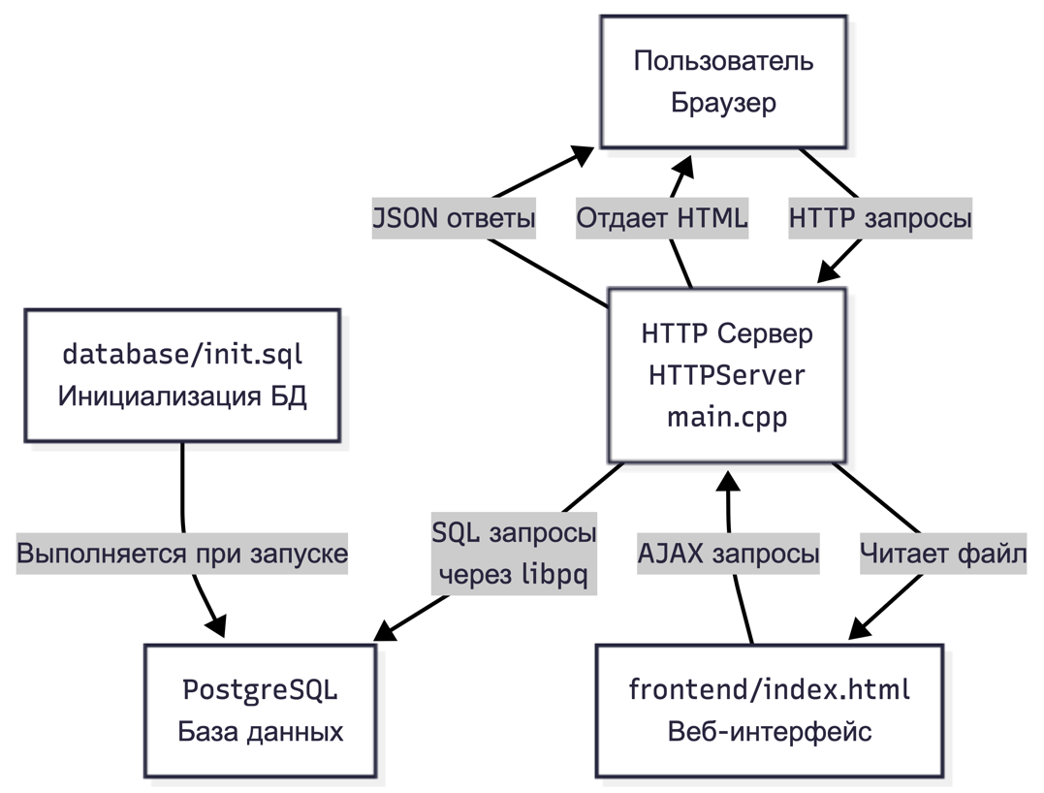
Рисунок 3.2 – Связь взаимодействия модулей программы
3.3 Сообщения системному программисту
3.3.1 Сообщения при запуске программы

3.3.1.1 Успешный запуск
Сообщение | Описание | Действие
"Server started on port 8080" | HTTP-сервер успешно запущен и готов принимать подключения на порту 8080. | Нормальная работа, продолжение запуска.
"Connected to PostgreSQL database" | Успешное подключение к базе данных PostgreSQL. | Нормальная работа, программа готова к использованию.

3.3.1.2 Ошибки при запуске
Сообщение | Описание | Причина | Действие
"Socket creation failed" | Не удалось создать сетевой сокет для HTTP-сервера. | Недостаточно системных ресурсов или проблемы с сетевой подсистемой. | Проверить системные ресурсы, перезапустить программу.
"Setsockopt failed" | Не удалось установить опции сокета (SO_REUSEADDR). | Проблемы с системными вызовами. | Перезапустить программу.
"Bind failed" | Не удалось привязать сокет к порту 8080. | Порт 8080 уже занят другим процессом. | Остановить процесс, использующий порт 8080;  Изменить порт.

3.3.2 Сообщения во время работы программы
3.3.2.1 Сообщения о запросах
Программа работает в многопоточном режиме, каждый запрос обрабатывается в отдельном потоке. Сообщения о запросах не выводятся в консоль для уменьшения шума в логах.

3.3.2.2 Ошибки обработки запросов
Ошибки при обработке запросов обрабатываются внутри методов класса HTTPServer и возвращаются клиенту в виде JSON-ответов с описанием ошибки:
- {"error": "Missing required fields"} - отсутствуют обязательные поля
- {"error": "Shipment not found"} - перевозка не найдена
- {"error": "[текст ошибки PostgreSQL]"} - ошибка базы данных

3.3.3 Сообщения об ошибках базы данных
Ошибки базы данных обрабатываются в методах класса HTTPServer и возвращаются клиенту в JSON-формате. Для диагностики рекомендуется:
- Проверить логи PostgreSQL: docker-compose logs postgres
- Проверить логи бэкенда: docker-compose logs backend
- Проверить подключение к базе данных вручную

3.3.4 Коды возврата программы
Код 0: Программа завершилась успешно (нормальное завершение, обычно не происходит, так как сервер работает бесконечно).
Код 1: Программа завершилась с ошибкой (не удалось подключиться к БД, ошибка создания сокета и т.д.).

3.3.5 Рекомендации по настройке логирования
Для production-окружения рекомендуется:
1. Добавить уровни логирования (DEBUG, INFO, WARNING, ERROR)
2. Логировать HTTP-запросы (метод, путь, статус ответа)
3. Логировать ошибки базы данных с подробной информацией
4. Использовать системный логгер (syslog) вместо stdout/stderr
5. Настроить ротацию логов
6. Не логировать чувствительные данные (пароли, персональные данные)

3.3.6 Настройка подключения к базе данных
Программа использует жестко заданную строку подключения в конструкторе HTTPServer (строка 457 в main.cpp):
```cpp
const char conninfo = "host=postgres port=5432 dbname=logistics_db user=logistics_user password=logistics_pass";
```

Для изменения параметров подключения:
1. Измените строку подключения в коде
2. Или используйте переменные окружения (требуется модификация кода)
3. При использовании Docker параметры задаются в docker-compose.yml

3.3.7 Инструкции по сборке и установке
3.3.7.1 Сборка проекта через Docker (рекомендуется)
Для сборки и запуска проекта через Docker:
```bash
make up-build
# или
docker-compose up --build
```

Docker автоматически:
- Соберет образ бэкенда
- Запустит контейнер PostgreSQL
- Инициализирует базу данных (выполнит init.sql)
- Запустит веб-сервер

3.3.7.2 Локальная сборка
Для локальной сборки (без Docker):
```bash
cd backend
g++ -std=c++17 -I/usr/include/postgresql -o server main.cpp -lpq -pthread
```

Требования:
- Установлен PostgreSQL и libpq-dev
- PostgreSQL запущен и доступен
- База данных logistics_db создана
- Выполнен скрипт database/init.sql

3.3.7.3 Настройка базы данных
При использовании Docker база данных инициализируется автоматически при первом запуске.

Для локальной установки:
1. Убедитесь, что PostgreSQL запущен
2. Создайте базу данных:
```sql
CREATE DATABASE logistics_db;
```
3. Создайте пользователя:
```sql
CREATE USER logistics_user WITH PASSWORD 'logistics_pass';
GRANT ALL PRIVILEGES ON DATABASE logistics_db TO logistics_user;
```
4. Выполните скрипт инициализации:
```bash
psql -U logistics_user -d logistics_db -f database/init.sql
```

3.3.8 Устранение неполадок
3.3.8.1 Проблемы с компиляцией
Ошибка: "fatal error: libpq-fe.h: No such file or directory"
Решение:
- Linux: sudo apt-get install libpq-dev
- macOS: brew install postgresql
- Windows: установить PostgreSQL и добавить пути в переменные окружения

Ошибка: "undefined reference to 'PQconnectdb'"
Решение: Убедитесь, что библиотека libpq подключена при линковке (-lpq)

3.3.8.2 Проблемы с базой данных
Ошибка: "Connection to database failed: connection to server at postgres (::1), port 5432 failed"
Решение:
- При использовании Docker: убедитесь, что контейнер postgres запущен (docker-compose ps)
- Проверьте, что имя хоста "postgres" разрешается (в Docker это имя контейнера)
- Для локального запуска измените "postgres" на "localhost"

Ошибка: "password authentication failed"
Решение: Проверьте правильность пароля в строке подключения или docker-compose.yml

3.3.8.3 Проблемы с портом
Ошибка: "Bind failed" или "Address already in use"
Решение:
- Найти процесс, использующий порт 8080:
Linux/Mac: lsof -i :8080
Windows: netstat -ano | findstr :8080
- Остановить процесс или изменить порт в коде (строка 490 в main.cpp)

3.3.8.4 Проблемы с Docker
Ошибка: "Cannot connect to the Docker daemon"
Решение: Убедитесь, что Docker запущен и доступен

Ошибка: "Container postgres is not running"
Решение:
- Проверьте логи: docker-compose logs postgres
- Перезапустите контейнеры: docker-compose restart
- Пересоздайте контейнеры: docker-compose down && docker-compose up --build

Контрольный пример
4.1 Запуск программы
4.1.1 После запуска на экран выводится начальное окно программы, вид которого представлен на рисунке 4.1

Рисунок 4.1 – Начальное окно программы
4.1.1 Для удаления записи нажимаем “Удалить” и подтверждаем.
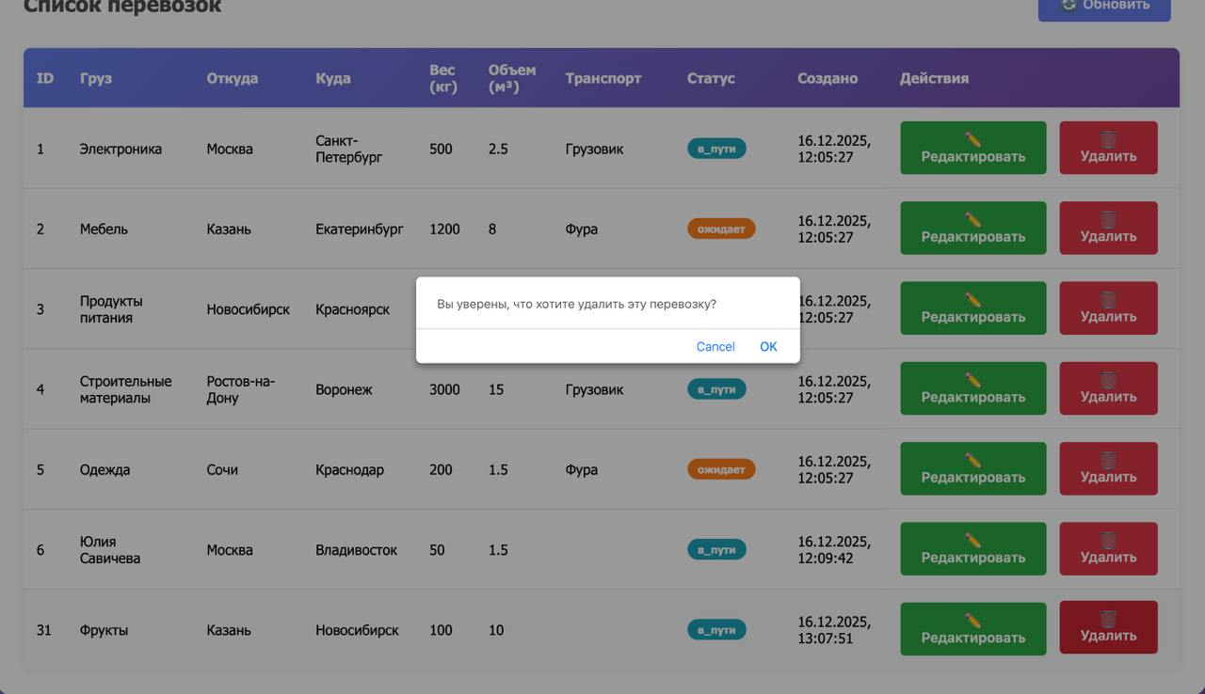
Рисунок 4.2 – Удаление записи
4.1.2 Далее можем проверить, что запись действительно удалилась.

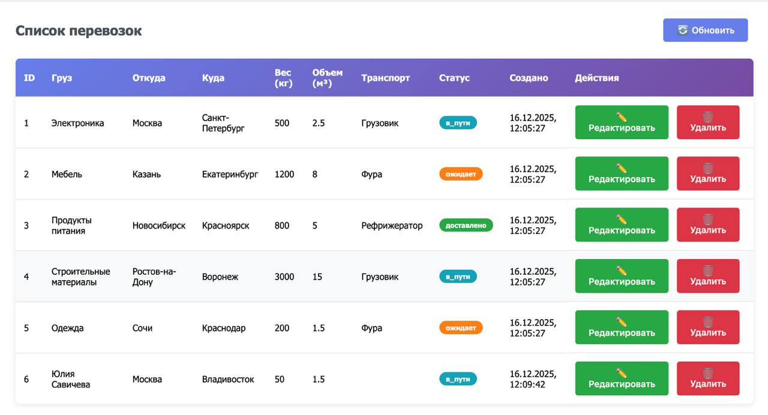
Рисунок 4.3 – Страница сайта после удаления записи
4.1.3 Далее заполним данные и добавим перевозчика.
Рисунок 4.4 – Заполненные данные
4.1.4 Далее просмотрим страницу после добавления.
Рисунок 4.5 – Страница после добавления записи

ЗАКЛЮЧЕНИЕ
В ходе работы разработана система управления логистическими перевозками «SecureLogistic». Проект позволил изучить и применить на практике современные подходы к веб-разработке, работе с базами данных и обеспечению безопасности.
Ключевые реализованные аспекты:
1. Веб-сервер на C++ с нуля с использованием сокетов и поддержкой HTTP-методов (GET, POST, PUT, DELETE) для REST API.
2. Работа с PostgreSQL через libpq с использованием параметризованных запросов (защита от SQL-инъекций) и JOIN.
3. Реализация базовых мер безопасности: защита от SQL-инъекций и XSS.
4. Контейнеризация приложения с помощью Docker и docker-compose.
5. Многопоточная архитектура сервера (обработка запросов в отдельных потоках).
6. Четкое разделение компонентов: сервер на C++, фронтенд (HTML/JS), база данных.
Достоинства системы:
- Безопасность: Защита от SQL-инъекций и XSS.
- Модульность и масштабируемость: Логическая структура проекта, использование Docker, многопоточность.
- Функциональность: Полный CRUD для перевозок и связанных сущностей.
- Удобство: Интуитивный веб-интерфейс с автообновлением данных.
Недостатки и ограничения:
1. Для production требуется повышение производительности (асинхронный ввод-вывод, пул соединений).
2. Отсутствуют критически важные функции: авторизация пользователей, HTTPS, резервное копирование.
3. Ограниченный UX: нет клиентской валидации, поиска, фильтрации и пагинации.
4. Логирование выводится только в stdout.
Сравнение с аналогами:
Проект выгодно отличается от типичных учебных работ использованием низкоуровневого подхода (C++/сокеты), акцентом на безопасности (параметризованные запросы) и воспроизводимостью (Docker).
Предложения по использованию:
Система пригодна для учебных целей (изучение C++, БД, веб-разработки), как прототип логистической системы или как основа для внутреннего корпоративного решения после серьезной доработки.
Основные перспективы развития:
1.Безопасность: Добавление аутентификации, HTTPS, разграничения прав.
2. Функциональность: Внедрение поиска, фильтрации, пагинации.
3. Производительность и надежность: Внедрение кэширования, асинхронности, системы логирования и резервного копирования.
Заключение
Работа предоставила практический опыт в full-stack разработке на C++, создании безопасных REST API, работе с PostgreSQL и контейнеризации. Разработанная система служит доказательством усвоения ключевых принципов и может стать основой для более сложных прикладных решений после устранения выявленных недостатков.

СПИСОК ЛИТЕРАТУРЫ
- Петров, А. Распределённые данные: алгоритмы работы современных систем хранения информации / А. Петров. — М.: ДМК Пресс, 2023. — 320 с.
- Хорстманн, К. Java: Библиотека профессионала / К. Хорстманн. — СПб.: Питер, 2019. — 960 с.
- МакКоннелл, С. Совершенный код. Мастер‑класс / С. МакКоннелл; пер. с англ. — СПб.: Питер, 2005. — 832 с.
- Вебер, Р. Базы данных. Принципы проектирования, реализация и управление / Р. Вебер; пер. с англ. — 3‑е изд. — М.: Вильямс, 2017. — 832 с.
- Андерсон, Д., Анг, Б. Modern Operating Systems / A. S. Tanenbaum, H. Bos; 4th ed. — Pearson, 2014. — 1136 p.
- ЛаКурс, М. Компьютерные сети / Э. Танненбаум, Д. Уэзеролл; пер. с англ. — 5‑е изд. — СПб.: Питер, 2012. — 944 с.
- Грин, Т. Design Patterns: Elements of Reusable Object‑Oriented Software / E. Gamma, R. Helm, R. Johnson, J. Vlissides; пер. с англ. — М.: ДМК Пресс, 2019. — 416 с.
- Бах, Л. UNIX и Linux: руководство системного администратора / Э. Немет и др.; пер. с англ. — СПб.: Питер, 2018. — 1344 с.
- Стивенс, У., Рагхаван, С. TCP/IP: Сетевая архитектура / У. Ричард Стивенс; пер. с англ. — М.: Вильямс, 2015. — 864 с.
- Goodfellow, I., Bengio, Y., Courville, A. Deep Learning / M. Goodfellow et al.; — MIT Press, 2016. — 800 p.
- Russel, S., Norvig, P. Artificial Intelligence: A Modern Approach / S. Russell, P. Norvig; 4th ed. — Pearson, 2020. — 1152 p.
- Pressman, R. Software Engineering: A Practitioner’s Approach / R. Pressman; 8th ed. — McGraw‑Hill, 2014. — 960 p.
- Bass, L., Clements, P., Kazman, R. Software Architecture in Practice / 3rd ed. — Addison‑Wesley, 2012. — 656 p.
- Muller, J. Z. Go in Action / W. Kennedy, B. Ketelsen, E. St. Martin; — Manning, 2015. — 300 p.
- O’Reilly, T. Learning Python / M. Lutz; 5th ed. — O’Reilly Media, 2013. — 1648 p.
- Aho, A. V., Hopcroft, J. E., Ullman, J. D. The Design and Analysis of Computer Algorithms / — Addison‑Wesley, 1974. — 432 p.
- Clements, P., et al. Documenting Software Architectures: Views and Beyond / — Addison‑Wesley, 2010. — 384 p.

ПРИЛОЖЕНИЕ
Текст программы
#include <iostream>
#include <string>
#include <sstream>
#include <fstream>
#include <map>
#include <cstring>
#include <libpq-fe.h>
#include <unistd.h>
#include <sys/socket.h>
#include <netinet/in.h>
#include <arpa/inet.h>
#include <thread>
#include <iomanip>
#include <ctime>

class HTTPServer {
private:
int server_fd;
struct sockaddr_in address;
PGconn conn;
int port;

std::string getCurrentTime() {
auto now = std::time(nullptr);
auto tm = std::localtime(&now);
std::ostringstream oss;
oss << std::put_time(&tm, "%a, %d %b %Y %H:%M:%S GMT");
return oss.str();
}

std::string urlDecode(const std::string& str) {
std::string result;
for (size_t i = 0; i < str.length(); ++i) {
if (str[i] == '+') {
result += ' ';
} else if (str[i] == '%' && i + 2 < str.length()) {
int value;
std::istringstream is(str.substr(i + 1, 2));
if (is >> std::hex >> value) {
result += static_cast<char>(value);
i += 2;
} else {
result += str[i];
}
} else {
result += str[i];
}
}
return result;
}

std::map<std::string, std::string> parseQuery(const std::string& query) {
std::map<std::string, std::string> params;
std::istringstream iss(query);
std::string pair;

while (std::getline(iss, pair, '&')) {
size_t pos = pair.find('=');
if (pos != std::string::npos) {
std::string key = urlDecode(pair.substr(0, pos));
std::string value = urlDecode(pair.substr(pos + 1));
params[key] = value;
}
}
return params;
}

std::string readRequestBody(int client_fd, int contentLength) {
std::string body;
body.resize(contentLength);
int totalRead = 0;
while (totalRead < contentLength) {
int n = read(client_fd, &body[totalRead], contentLength - totalRead);
if (n <= 0) break;
totalRead += n;
}
return body;
}

std::string sendResponse(int client_fd, const std::string& status,
const std::string& contentType, const std::string& body) {
std::ostringstream response;
response << "HTTP/1.1 " << status << "\r\n";
response << "Content-Type: " << contentType << "\r\n";
response << "Content-Length: " << body.length() << "\r\n";
response << "Date: " << getCurrentTime() << "\r\n";
response << "Access-Control-Allow-Origin: \r\n";
response << "Access-Control-Allow-Methods: GET, POST, PUT, DELETE, OPTIONS\r\n";
response << "Access-Control-Allow-Headers: Content-Type\r\n";
response << "\r\n";
response << body;

std::string responseStr = response.str();
send(client_fd, responseStr.c_str(), responseStr.length(), 0);
return responseStr;
}

std::string getAllShipments() {
// Использование JOIN для получения данных из связанных таблиц
const char query = "SELECT s.id, s.cargo_description, s.origin, s.destination, s.weight_kg, s.volume_m3, s.status, s.created_at, s.updated_at, "
"COALESCE(c.name, '') as client_name, COALESCE(v.vehicle_type, '') as transport_type, COALESCE(v.license_plate, '') as vehicle_plate, "
"COALESCE(d.full_name, '') as driver_name "
"FROM shipments s "
"LEFT JOIN clients c ON s.client_id = c.id "
"LEFT JOIN vehicles v ON s.vehicle_id = v.id "
"LEFT JOIN drivers d ON s.driver_id = d.id "
"ORDER BY s.id";
PGresult res = PQexec(conn, query);

if (PQresultStatus(res) != PGRES_TUPLES_OK) {
std::string error = PQerrorMessage(conn);
PQclear(res);
return "{\"error\":\"" + error + "\"}";
}

// Функция для экранирования JSON строк
auto escapeJson = [](const std::string& str) -> std::string {
std::string result;
for (char c : str) {
switch (c) {
case '"': result += "\\\""; break;
case '\\': result += "\\\\"; break;
case '\b': result += "\\b"; break;
case '\f': result += "\\f"; break;
case '\n': result += "\\n"; break;
case '\r': result += "\\r"; break;
case '\t': result += "\\t"; break;
default: result += c; break;
}
}
return result;
};

std::ostringstream json;
json << "{\"shipments\":[";

int rows = PQntuples(res);
for (int i = 0; i < rows; i++) {
if (i > 0) json << ",";
json << "{";
json << "\"id\":" << PQgetvalue(res, i, 0) << ",";
json << "\"cargo_description\":\"" << escapeJson(PQgetvalue(res, i, 1) ? PQgetvalue(res, i, 1) : "") << "\",";
json << "\"origin\":\"" << escapeJson(PQgetvalue(res, i, 2) ? PQgetvalue(res, i, 2) : "") << "\",";
json << "\"destination\":\"" << escapeJson(PQgetvalue(res, i, 3) ? PQgetvalue(res, i, 3) : "") << "\",";
json << "\"weight_kg\":" << PQgetvalue(res, i, 4) << ",";
json << "\"volume_m3\":" << (PQgetvalue(res, i, 5) ? PQgetvalue(res, i, 5) : "null") << ",";
json << "\"status\":\"" << escapeJson(PQgetvalue(res, i, 6) ? PQgetvalue(res, i, 6) : "") << "\",";
json << "\"created_at\":\"" << escapeJson(PQgetvalue(res, i, 7) ? PQgetvalue(res, i, 7) : "") << "\",";
json << "\"updated_at\":\"" << escapeJson(PQgetvalue(res, i, 8) ? PQgetvalue(res, i, 8) : "") << "\",";
json << "\"client_name\":\"" << escapeJson(PQgetvalue(res, i, 9) ? PQgetvalue(res, i, 9) : "") << "\",";
json << "\"transport_type\":\"" << escapeJson(PQgetvalue(res, i, 10) ? PQgetvalue(res, i, 10) : "") << "\",";
json << "\"vehicle_plate\":\"" << escapeJson(PQgetvalue(res, i, 11) ? PQgetvalue(res, i, 11) : "") << "\",";
json << "\"driver_name\":\"" << escapeJson(PQgetvalue(res, i, 12) ? PQgetvalue(res, i, 12) : "") << "\"";
json << "}";
Ссылка на GitHub: https://github.com/rlxlxl/curs-matvey

